**SISTEM INFORMASI GEOGRAFIS LOKASI PEMETAAN MASJID BERBASIS ANDROID PADA KOTA LUBUKLINGGAU**

**Joni Karman1 , A.Taqwa Martadinata2**

1Program Studi, Sistem Informasi, STMIK MUSIRAWAS

2Program Studi,Teknik Informatika, STMIK MUSIRAWAS

STMIK MUSIRAWAS LUBUKLINGGAU, Jln. Jend Besar H.M. Soeharto Kel. Lubuk Kupang Kec. Lubuklinggau Selatan I Kota Lubuklinggau Sumatera Selatan Telp (0733)(3280300)

e-mail: 1**[jonikarman.mkom@gmail.com](mailto:jonikarman.mkom@gmail.com), 2marthadinatha95@gmail.com**

**Abstrak :** *Permasalahan dalam penelitian ini adalah: (a) Bagaimana peneliti merancang sistem informasi lokasi geografis pada pemetaan masjid berbasis android di Lubuklinggau yang lengkap dengan jadwal sholat jumat dan shalat fardhu. (b) Bagaimana aplikasinya dapat Diimplementasikan dan digunakan dengan mudah. Selain itu, tujuan dari penelitian ini adalah untuk merancang aplikasi sistem informasi untuk lokasi pemetaan masjid berbasis android di Lubuklinggau dan untuk menerapkan pengetahuan tentang sistem informasi secara teoritis dan praktis. Selain itu, metode penelitian ini adalah deskriptif dengan menggunakan metode waterfall yang terdiri dari beberapa tahap: analisis, perancangan, pengkodean dan pengujian. Selanjutnya, dalam mengumpulkan data, peneliti menggunakan data primer dan data sekunder. Data primer meliputi observasi, wawancara dan dokumentasi. Di sisi lain, data sekunder termasuk referensi, jurnal, artikel dan dokumentasi, Akhirnya, hasil penelitian ini menunjukkan bahwa sistem informasi lokasi geografis pada pemetaan masjid berbasis android di Lubuklinggau memberikan kontribusi yang sangat ber-harga dalam pencarian lokasi masjid dan mengetahui jadwal sholat*.

Kata kunci: Sistem Informasi, lokasi geografis, Pemetaan Masjid Berbasis *Android*

**PENDAHULUAN**

Perkembangan teknologi informasi mendorong tumbuh kembangnya perangkat lunak termasuk aplikasi ponsel pintar (smartphone) yang tersebar luas hingga saat ini. Banyak penambahan fitur-fitur yang terdapat di ponsel pintar (smartphone) pada saat ini, jadi ponsel di era modern seperti sekarang sebuah ponsel tidak hanya berfungsi sebagai alat komunikasi jarak jauh akan tetapi lebih sebagai alat untuk mempermudah kita mencari sebuah informasi (Pamungkas,2013:1).

Menristekdikti pada tahun 2017 menyebutkan angka pengguna smartphone di Indonesia kini mencapai sekitar 25% dari total penduduk atau sekitar 65 juta orang. Ponsel pintar (Smartphone) kini menjadi salah satu media informasi dan komunikasi bagi masyarakat dan juga sebagai media petunjuk dalam mencari letak geografis suatu tempat. Salah satu nya adalah seseorang yang sedang mencari lokasi sebuah masjid yang berada di Kota Lubuklinggau.

Dewan Masjid Indonesia (DMI) adalah organisasi tingkat nasional dengan tujuan untuk mewujudkan fungsi masjid sebagai pusat ibadah, pengembangan masyarakat dan persatuan umat. Organisasi ini didirikan pada 22 Juni 1972 dengan maksud untuk meningkatkan keimanan, ketaqwaan, akhlaq mulia dan kecerdasan umat serta tercapainya masyarakat adil makmur yang diridhai Allah SWT, dalam wilayah Negara Republik Indonesia.

Keterbatasan dalam menyediakan informasi baik peta lokasi masjid, rute menuju masjid, informasi jadwal sholat 5 waktu dan jadwal petugas sholat jum’at belum menggunakan sistem komputerisasi sehingga menjadi hambatan tersendiri bagi masjid-masjid yang ada di wilayah kota Lubuklinggau. Keterbatasan juga terjadi ketika masyarakat yang ingin mencari dan mendatangi sebuah masjid yang ingin dikunjungi, yang mana kekurangan informasi lokasi yang ada, sehingga menyebabkan ketika masyarakat mencari masjid tersebut, salah tujuan yang dicapai dan bahkan tersesat karena kurang nya informasi lokasi pada masjid tersebut. Maka dari itu sistem informasi geografis lokasi pemetaan masjid berbasis android ini sudah saatnya diperlukan guna memberikan kemudahan bagi pihak masyarakat yang ada di kota Lubuklinggau dalam memberikan informasi lokasi dan informasi jadwal sholat fardu serta informasi petugas sholat jum’at. Dalam era komputerisasi ini pengolahan data dan penyebaran informasi lokasi masjid, jadwal sholat fardu dan jadwal petugas sholat jum’at dirasakan kurang efektif dan efisien apabila sumber itu dalam bentuk tulisan di papan tulis yang ada di masjid yang sifatnya mengandalkan orang yang ingin mengetahui itu informasi mesti datang sendiri kemasjid tersebut.

Berdasarkan uraian diatas maka penulis bermaksud untuk mengkaji lebih dalam mengenai sistem informasi khususnya yang berhubungan dengan sistem informasi geografis lokasi pemetaan masjid berbasis android di kota Lubuklinggau dalam mengaplikasikannya.

**METODE PENELITIAN**

Metodologi Pengumpulan Data

Metode yang digunakan dalam penelitian ini adalah metode deskriptif, yakni metode yang menggambarkan informasi yang sebenarnya sesuai fakta-fakta yang ditemui dilapangan. Adapun teknik yang digunakan untuk pengumpulan data yaitu dengan Library Research, Interview / Wawancara, Observasi.

2.1 Pengertian Sistem

Eddy Prahasta (2014:78) sistem dapat didefinisikan sebagai sekumpulan objek, ide berikut keterkaitannya di dalam mencapai tujuan. Dengan kata lain sistem adalahh sekumpulan komponen (sub-sistem fisik & non-fisik/logika) yang saling berhubungan satu sama lainnya dan bekerja sama untuk mencapai suatu tujuan.

(Riyanto, Prilnali dan Hendi 2009:21) Sistem adalah suatu jaringan kerja dari prosedur-prosedur yang saling berhubungan, berkelompok dan bekerja sama untuk melakukan kegiatan pencapaian sasaran tertentu.

Dari beberapa pengertian sistem diatas dapat disimpulkan bahwa sistem adalah satu kesatuan yang saling terhubung satu sama lain, saling berinteraksi guna menghasilkan tujuan yang di inginkan.

2.2 Pengertian Sistem Informasi Geografis

Eddy Prahasta (2014:101) Sistem Informasi Geografis adalah sistem informasi yang dirancang untuk bekerja dengan data yang tereferensikan secara spasial / geografis. Dengan kata lain SIG merupakan sistem basisdata dengan kemampuan khusus dalam menangani data tereferensi secara spasial; selain merupakan sekumpulan operasi yang dikenal terhadap data tersebut.

Menurut ESRI (Environment System Research Institute) dalam buku riyanto (2010:24) SIG adalah kumpulan yang terorganisir dari perangkat keras komputer, perangkat lunak, data geografis, metode, dan personil yang dirancang secara efisien untuk memperoleh, menyimpan, memperbaharui, memanipulasi, menganalisis, dan menampilkan semua bentuk informasi yang bereferensi geografis.

Dari beberapa pengertian sistem informasi geografis diatas dapat disimpulkan bahwa sistem informasi geografis adalah basis data dengan kemampuan khusus dalam menangani data geografis baik spasial maupun data non spasial yang dirancang secara efisien untuk memperoleh, menyimpan, memperbaharui, memanipulasi, menganalisis dan menampilkan semua bentuk menjadi informasi bereferensi geografis.

2.3 Pengertian Masjid

Menurut Teguh (2007:2) Masjid adalah salah satu kata diderivasi dari kata “Sajada” yang berarti sujud, isim makan dari kata tersebut adalah masjid yang berarti tempat sujud, dalam pengertian secara lughah bahwa seluruh permukaan bumi adalah masjid

Sedangkan menurut syar’i adalah sebuah bangunan tempat ibadah umat islam yang digunakan oleh umat islam terutama tempat dilangsungkannya sholat berjama’ah.

Sesungguhnya yang memakmurkan masjid Allah hanyalah orang-orang yang beriman kepada Allah dan hari kemudian, serta (tetap) melaksanakan salat, menunaikan zakat, dan tidak takut (kepada apa pun) kecuali kepada Allah. Maka mudah-mudahan mereka termasuk orang-orang yang mendapat petunjuk.(Q.S At-Taubah ayat 18)

2.4 Pengertian Android

Android adalah sebuah sistem operasi perangkat mobile berbasis linux yang mencangkup sistem operasi, middleware dan aplikasi. Android menyediakan platform terbuka bagi para pengembang untuk menciptakan aplikasi mereka. Awalnya, Google Inc. membeli Android Inc. yang merupakan pendatang baru yang membuat peranti lunak untuk ponsel atau smartphone. Kemudian untuk mengembangkan Android, dibentuklah Open Handset Alliance, konsorsium dari 34 perusahaan peranti keras, peranti lunak dan telekomunikasi, termasuk Google, HTC, Intel, Motorola, Qualcomm, T-Mobile, dan Nvidia.

Pada saat perilisan perdana Android, 5 November 2007, Android bersama Open Handset Alliance menyatakan mendukung pengembangan open source pada perangkat mobile. Di lain pihak, Google merilis kode-kode Android di bawah lisensi Apache, sebuah lisensi perangkat lunak dan open platform perangkat seluler.

2.5 Pengertian Android Studio

Android studio adalah IDE (Integrated Development Environment) resmi untuk pengembangan aplikasi Android dan bersifat open source atau gratis. Peluncuran Android Studio ini diumumkan oleh Google pada 16 mei 2013 pada event Google I/O Conference untuk tahun 2013. Sejak saat itu, Android Studio mengantikan Eclipse sebagai IDE resmi untuk mengembangkan aplikasi Android.



Gambar 1 Android Studio

Android studio sendiri dikembangkan berdasarkan IntelliJ IDEA yang mirip dengan Eclipse disertai dengan ADT plugin (Android Development Tools). Android studio memiliki fitur :

1. Projek berbasis pada Gradle Build
2. Refactory dan pembenahan bug yang cepat
3. Tools baru yang bernama “Lint” diklaim dapat memonitor kecepatan, kegunaan, serta kompetibelitas aplikasi dengan cepat.
4. Mendukung Proguard and App-signing untuk keamanan.
5. Memiliki GUI aplikasi android lebih mudah
6. Didukung oleh Google Cloud Platfrom untuk setiap aplikasi yang dikembangkan.

2.6 Pengertian Java Development Kit (JDK)

Java Development Kit (JDK) adalah sekumpulan perangkat lunak yang dapat kamu gunakan untuk mengembangkan perangkat lunak yang berbasis Java, sedangkan JRE adalah sebuah implementasi dari Java Virtual Machine yang benar-benar digunakan untuk menjalankan program java. Biasanya, setiap JDK berisi satu atau lebih JRE dan berbagai alat pengembangan lain seperti sumber compiler java, bundling, debuggers, development libraries dan lain sebagainya.

2.7 Pengertian GPS

Menurut riyanto (2010:4) Global Positioning System (GPS) adalah suatu sistem radio navigasi penentuan posisi menggunakan satelit. GPS dapat memberikan posisi suatu objek di muka bumi dengan akurat dan cepat (koordinat tiga dimensi x, y, z) dan memberikan informasi waktu serta kecepatan bergerak secara kontinyu di seluruh dunia.

2.8 Pengertian LBS

Menurut Riyanto (2010:21) LBS (Location Based Services) sebenarnya adalah salah satu nilai tambah dari layanan selular GSM. LBS bukanlah sistem, tetapi merupakan layanan yang menggunakan sistem tambahan penunjang sistem GPS. Jadi jelas, akan jadi ada beberapa opsi sistem yang dapat mengirim layanan LBS ini dengan teknologi bervariasi. Tetapi pada dasarnya, sistem-sistem tersebut menggunakan prinsip dasar yang sama, yaitu : Triangulasi (triangulation). Jadi, prinsipnya tidak jauh beda dengan sistem GPS, hanya saja fungsi satelit yang digantikan oleh BTS.

Menurut (agrarian, suprayogi, yuwono 2015:243) Location Based Service (LBS) atau layanan berbasis lokasi merupakan layanan informasi yang dapat diakses melalui perangkat mobile melalui jaringan selular dan memiliki kemampuan untuk memanfaatkan lokasi posisi perangkat mobile. Pengertian yang sama juga diberikan oleh Open Geospatial Consortium mengenai LBS yaitu sebuah layanan IP – nirkabel yang menggunakan ingormasi geografi untuk memberikan layanan kepada pengguna perangkat mobile. Setiap layanan aplikasi yang memanfaatkan posisi terminal mobile Location Based Service adalah sebuah nama umum untuk sebuah layanan baru dimana informasi lokasi menjadi parameter utamanya (Nugroho, 2014).

2.9 Pengertian Google Maps

Menurut (juwairiah, arahman, santosa 2013:302) Google Maps merupakan sebuah layanan peta dunia virtual berbasis web yang disediakan oleh Google. Layanan ini gratis dan dapat ditemukan di http://maps.google.com. Browsing peta dapat dilakukan dengan mudah, dan data peta selalu diperbaharui secara berkala. Setiap orang bebas memperbaharui konten, jika belum pernah melalui jalan yang ada di peta, dapat menambah dengan bebas. Tidak sedikit orang dan perusahaan komersial telah ikut menempatkan data untuk keperluan masing-masing (Riyanto, 2010).

2.10 Pengertian PHP

PHP merupakan bahasa pemrograman berbasis web yang memiliki kemampuan memproses dan mengolah data secara dinamis. PHP dapat di katakan sebagai sebuah server-side embedded script language, artinya sintak-sintak dan perintah program yang anda tulis akan sepenuhnya dijalankan oleh server tetapi dapat di sertakan pada halaman HTML biasa. (Wahana Komputer, 2012:76)

Menurut Madcoms (2011:81) PHP (Hypertext Preprocessor) adalah script pemrograman yang terletak dan dieksekusi di server. Salah satunya adalah untuk menerima, mengolah, dan menampilkan data dari sistem sebuah situs.

Menurut Mulyana Sandi (2014:39). PHP adalah bahasa skrip yang dapat ditanamkan atau disisipkan kedalam HTML. PHP banyak dipakai untuk memogram situs web dinamis.

Jadi, PHP adalah bahasa pemrograman berbasis web yang berjalan dalam sebuah webserver untuk mengolah data secara dinamis.

2.11 Pengertian Mysql

Menurut Nugroho (2006:91) MySQL (My Struktur Query Language) adalah program pembuat dan pengelola database atau yang sering disebut dengan DBMS (DataBase Management System), sifat dari DBMS ini adalah Open Source, kita bisa mendapatkannya secara gratis pada alamat http://www.mysql.com. Selain itu MySQL juga merupakan program pengakses database yang bersifat jaringan, sehingga dapat digunakan untuk aplikasi Multi User (Banyak Pengguna).

Menurut Simarmata (2006:29) MySQL adalah suatu database popular dengan pengembangan web (Web Developers). Kecepatan dan ukuran yang kecil membuatnya ideal untuk website. Ditambah lagi dengan fakta bahwa MySQL adalah Open Source.

2.12 Pengertian UML

Menurut Rosa dan Shalauddin (2015:133) UML (unified modeling language) adalah salah satu standar bahasa yang banyak digunakan di dunia industri untuk mendefinisikan requirement, membuat analisis dan desain, serta menggambarkan arsitektur dalam pemograman berorientasi objek.

**HASIL DAN PEMBAHASAN**

Hasil dari penelitian ini adalah berupa prgram aplikasi yang dapat memberikan kemudahan dan kelancaran kepada pihak masyarakat yang ada di kota Lubuklinggau dalam mencari lokasi pemetaan masjid, informasi mengenai jadwal petugas sholat jum’at dan informasi sholat fardu.

Sistem informasi ini disusun ke dalam suatu menu yang mampu memberikan informasi mengenai jadwal petugas sholat jum’at, informasi sholat fardu, dan lokasi pemetaan masjid berseta detail dan masjid yang ada di sekitar kita. Untuk lebih jelas lagi dapat dilihat pada sub menu pembahasan.

3.1 Perancangan Sistem

3.1.1 Perancangan Dengan Menggunakan UML

1. *Use Case Diagram*

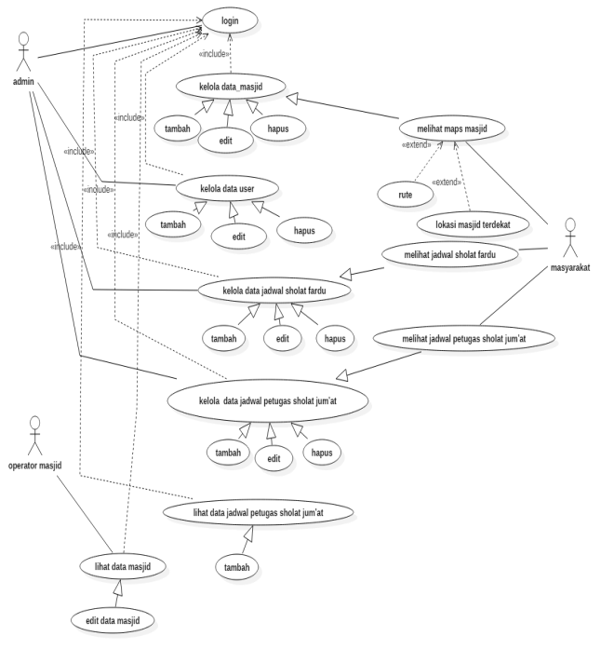

Gambar 2.*Use Case Diagram*

3.1.2 Kebutuhan Fungsional Sistem

Arsitektursistem disini dapat digambarkan dengan *class* diagram, dimana *class* adalah sebuah spesifikasi yang menghasilkan sebuah objek dan merupakan inti dari pengembangan dan desain berorientasi objek. *Class Diagram* mengggambarkan keadaan (*atribut/property)* suatu sistem, sekaligus menawarkan layanan untuk memanipulasi keadaan tersebut (metode/fungsi). *Class Diagram* ini berisikan objek-objek yang terdapat didalam sistem informasi geografis lokasi pemetaan masjid berbasis android pada kota Lubuklinggau.

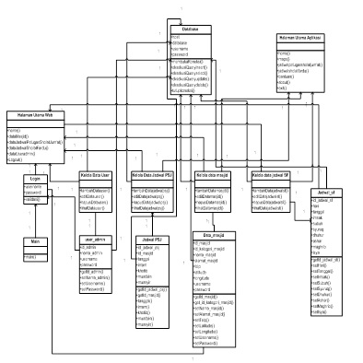

Gambar 3 *Class Diagram*

3.2 Implementasi

Adapun tampilan dari sistem informasi geografis lokasi pemetaan masjid berbasis android pada kota Lubuklinggau dengan tampilan sebuah program web mobile untuk back end-nya dan front end dengan menggunakan smarthpone android.

3.2.1 Tampilan Splasch Screen

Splash screen adalah tampilan gambar awal untuk aplikasi ini.

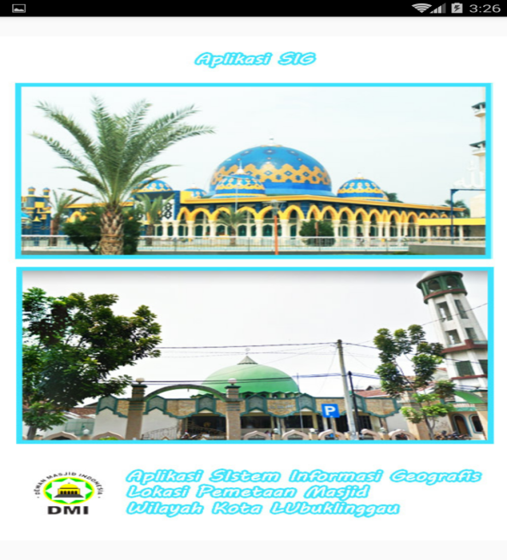

Gambar 4 Tampilan Splash screen

3.2.1 Tampilan Menu dan Halaman Utama Aplikasi

Tampilan menu dan halaman utama meruapakan tampilan yang ada pada aplikasi android yang terinstal pada smartphone.

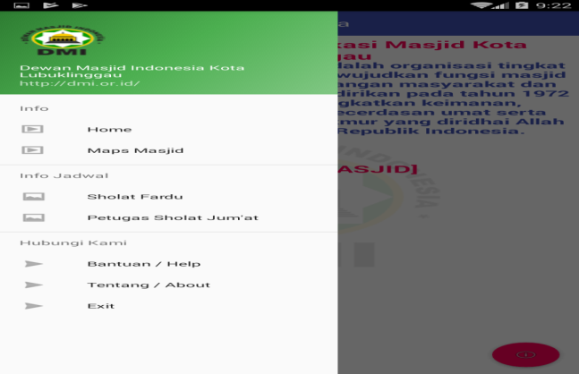

Gambar 5 Tampilan Menu dan Halaman Utama Aplikasi

3.2.3 Tampilan isi menu *Maps* Masjid

Menu maps masjid merupakan menu yang menampilkan peta dengan markers masjid sebagai penanda bahwa itu adalah masjid dan opsion tambahan berupa toogle lokasi dan rute.

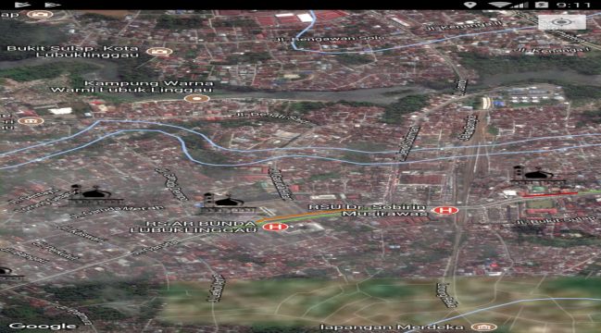

Gambar 6 Tampilan isi menu *Maps* Masjid

3.2.4 Tampilan Rute dari marker *Maps* Masjid

Tampilan rute adalah tampilan ketika marker di pilih dan kemudian kita menekan tombol rute.

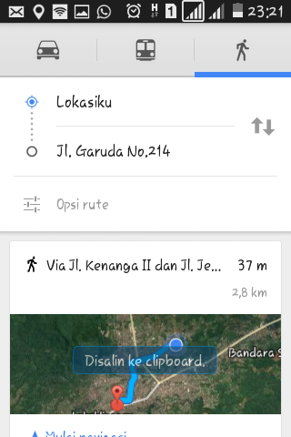

Gambar 7 Tampilan Rute dari marker *Maps* Masjid

3.2.5 Tampilan Info detail masjid dari marker *Maps* Masjid

Tampilan info detail masjid dari marker maps masjid adalah ketika kita memilih salah satu dari marker yang tersedia maka ketika di klik pada nama marker akan menampilkan dertail info masjid.

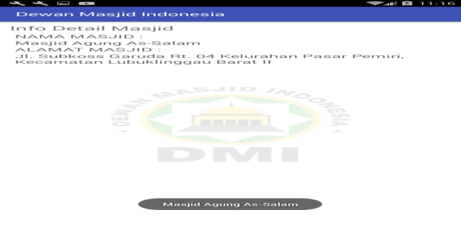

Gambar 8 Tampilan Info detail masjid dari marker *Maps* Masjid

3.2.6 Tampilan Menu Jadwal Sholat Fardu

Tampilan Menu Jadwal Sholat Fardu berfungsi untuk melihat informasi sholat fardu dan ada tambahan fitur pencarian dengan berdasarkan tanggal untuk memudahkan mencari data yang ada.

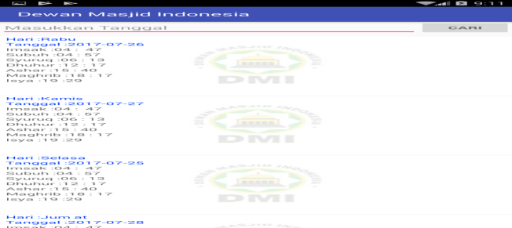

Gambar 9 Tampilan Menu Jadwal Sholat Fardu

3.2.7 Tampilan Menu Jadwal Petugas Sholat Jum’at

Tampilan Menu Jadwal Petugas Sholat Jum’at berfungsi menampilkan data nama masjid dan tanggal pelaksanaan sholat jum’at beserta tambahan fitur untuk memudahkan yakni pencarian dengan berdasarkan nama masjid.



Gambar 10 Tampilan Menu Jadwal Petugas Sholat Jum’at

3.2.8 Tampilan Info detail Jadwal Petugas Sholat Jum’at

Tampilan Info detail Jadwal Petugas Sholat Jum’at berfungsi menampilkan detail dari data petugas sholat jum’at yang telah dipilih.

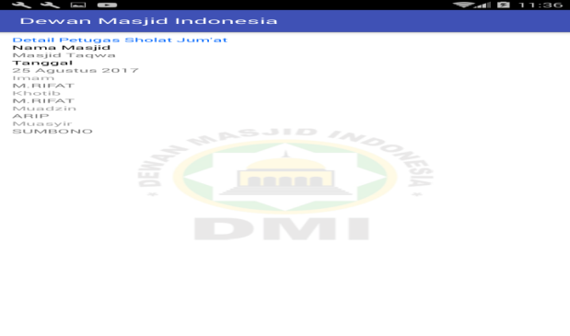

Gambar 11 Tampilan Menu Info Detail Jadwal Petugas Sholat Jum’at

3.2.9 Tampilan Login

Tampilan Login merupakan tampilan utama untuk masuk sebelum mengelola data masjid, data sholat fardu serta petugas sholat jum’at.

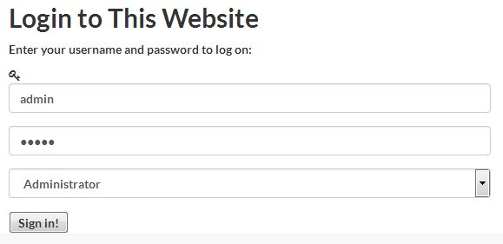

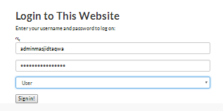

Gambar 12. Tampilan Login Admin/Operator Tampilan *Mobile*

3.2.10 Tampilan Halaman Utama untuk Admin

Tampilan Halaman Utama untuk Admin merupakan tampilan utama ketika login sebagai admin.

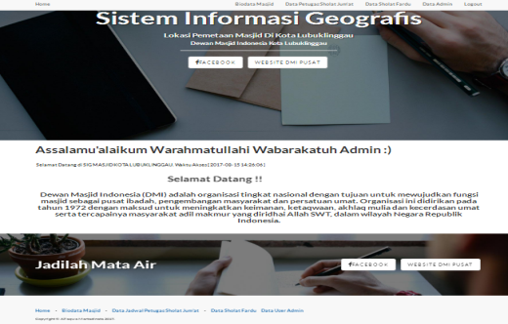

Gambar 13. Tampilan Halaman Utama Admin Tampilan *Mobile*

3.2.11 Tampilan Halaman Data Masjid untuk Admin

Tampilan Halaman Data Masjid untuk Admin berfungsi untuk menginput data masjid, menampilkan data masjid , mengedit dan menghapus data masjid.

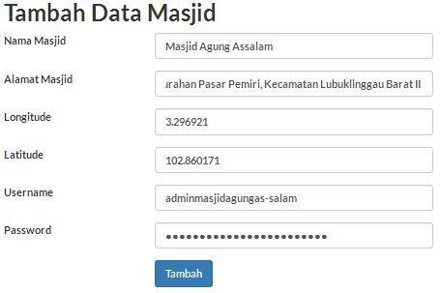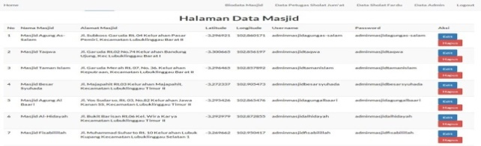

Gambar 14. Tampilan Halaman Data Masjid Admin Tampilan *Mobile*

3.2.12 Tampilan Halaman Utama untuk Operator

Tampilan Halaman Utama untuk Operator berfungsi menampilkan menu utama dan informasi home awal ketika login sebagai user.

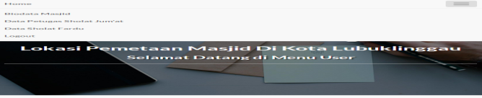

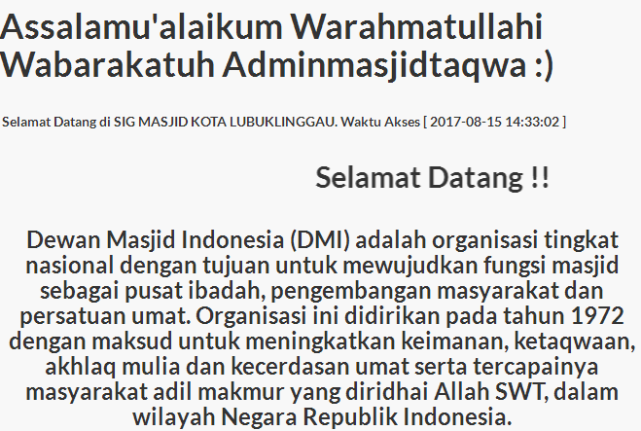

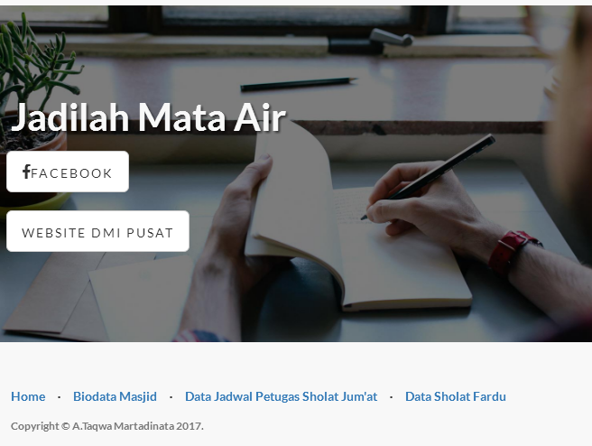

Gambar 15 Tampilan Halaman Utama Operator/user Tampilan *Mobile*

3.2.13 Tampilan Halaman Data Jadwal Sholat Fardu untuk User/Operator

Tampilan Halaman Data Jadwal Sholat Fardu untuk User/Operator berfungsi untuk melihat data jadwal sholat fardu saja.

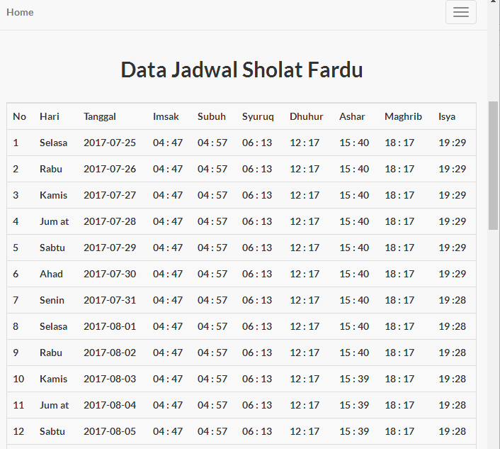

Gambar 16. Tampilan Halaman Data Jadwal Sholat Fardu User/Operator Tampilan *Mobile*

3.2.14 Tampilan Halaman Data Jadwal Petugas Sholat Jumat untuk User / Operator

Tampilan Halaman Data Jadwal Petugas Sholat Jumat untuk User / Operator berfungsi untuk manmbah, manmpilkan data petugas sholat jum’at.

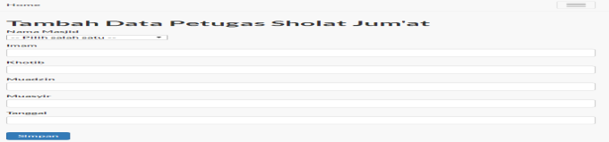

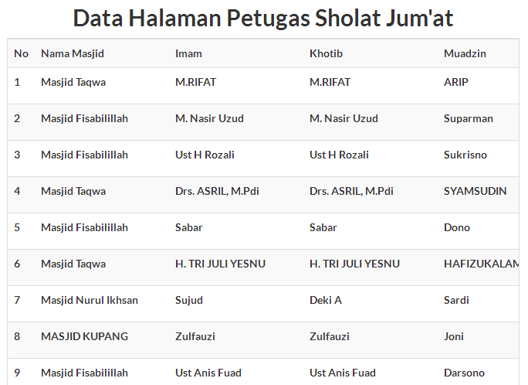

Gambar 17. Tampilan Halaman Data Jadwal Sholat Fardu Admin Tampilan *Mobile*

**KESIMPULAN**

Berdasarkan Rancangan, analisa dan pembahasan yang dilakukan penulis mengenai sistem informasi geografis lokasi pemetaan masjid berbasis android pada kota Lubuklinggau maka penulis menyimpulkan bahwa:

1. Aplikasi ini mampu menampilkan informasi peta lokasi masjid yang ada di kota Lubuklinggau.
2. Aplikasi ini mampu menampilkan informasi mengenai jadwal sholat fardu 5 waktu untuk wilayah kota Lubuklinggau.
3. Aplikasi ini mampu menampilkan informasi mengenai petugas sholat jum’at untuk wilayah kota Lubuklinggau.
4. Aplikasi ini dapat digunakan di smartphone android minimal 4.0 (ice cream sandwich).

**SARAN**

Berberapa saran yang dapat penulis berikan bagi pengembangan yang ingin mengembangakan aplikasi ini adalah dengan menambahkan gambar dan tampilan dengan style menu lebih menarik lagi.

**DAFTAR PUSTAKA**

[1] A.S, Rosa, M.Salahudin 2015, ”*Rekayasa Perangkat Lunak Terstruktur dan berorientasi Objek.*” Informatika Bandung, Bandung.

[2] Mufti, Y 2015, ”*Panduan mudah pengembangan google map android.*” CV. Andi Offset, Yogjakarta.

[3] Prahasta, E 2014, ”*Sistem informasi geografis : konsep-konsep dasar (perspektif geodesi dan geomatika).*” Informatika, Bandung.

[4] Riyanto, dkk 2009, ”*Pengembangan aplikasi sistem informasi geografis berbasis desktop dan web.*” Gava Media, Jogjakarta.

[5] Riyanto 2010, ”*Sistem Informasi Geografis Berbasis Mobile.*” Gava Media, Yogyakarta.

[6] Muhammad Yusuf, A 2013, ”*Ensiklopedi Tematis Ayat Al-Qurán dan Hadits Jilid 5.*” Widia Cahaya, Jakarta.

[7] Wikipedia 2017, <https://id.wikipedia.org/wiki/Daftar_versi_Android> (di akses pada tanggal 30 Juni 2017).

[8] <http://dmi.or.id/profil-dmi/> (di akses pada tanggal 30 Juni 2017).

[9] <http://www.dikti.go.id/smartphone-rakyat-indonesia-2/> (di akses pada tanggal 30 Juni 2017).